Міністерство освіти і науки України

Національний технічний університет «ХПІ»

Навчально-науковий інститут комп’ютерних наук та інформаційних технологій

Кафедра комп’ютерної інженерії та програмування

**ЗВІТ**

з лабораторної роботи № 4

з дисципліни «ІНЖЕНЕРІЯ КОМП'ЮТЕРНИХ ІГРОВИХ ТЕХНОЛОГІЙ»

**«АНАЛІЗ ІГРОВИХ ЕЛЕМЕНТІВ»**

Виконав: студент групи КН-920д

Стегній Б. В.

Перевірив:

Панченко В. І.

Харків - 2023

**Мета роботи:** навчитися аналізувати та формалізувати ігрові елементи.

**Хід Роботи**

1. Властивості статичних та динамічних ігрових у грі Block Breaker Template  
     
   Статичні:

|  |  |  |  |
| --- | --- | --- | --- |
| Елемент | Опис | Властивості | Вплив |
| Paddle | Рухомий елемент, який відбиває м'яч | Прямокутний, може рухатись по горизонталі | – |
| Bricks | Кубики, які потрібно розбити м'ячем | Різні кольори та жорсткості | Впливає на кількість очок |
| Walls | Стіни, які обмежують ігрове поле | Прямі, без текстур | – |

Динамічні:

|  |  |  |  |
| --- | --- | --- | --- |
| Елемент | Опис | Властивості | Вплив |
| Ball | М'яч, який відскакує від платформи та кубиків | Круглий, з фізичними властивостями | Впливає на кількість очок |
| Power-ups | Бонуси, які додають нові властивості гравцю | Різні форми та ефекти | Впливає на кількість очок |

1. Cхему алгоритму основної механіки демо-сцени (аналог малого ігрового циклу):

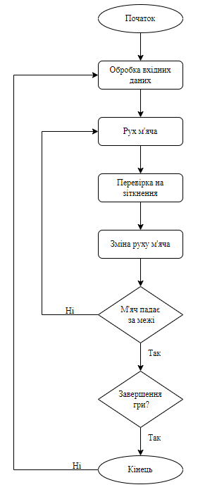

Рисунок 1 — Блох-схема малого ігрового циклу

1. Числові відносини між ігровими елементами:

|  |  |  |
| --- | --- | --- |
| Взаємозв'язок | Елементи гри | Вплив на вимірний прогрес |
| Колізія | Ball, Paddle, Bricks, Walls | Залежить від швидкості м'яча, напрямку руху, кута зіткнення та стійкості кубиків |
| Знищення кубиків | Ball, Bricks | Кількість знищених кубиків підвищує рівень гравця |
| Пропущення м'яча | Ball, Walls | При кожному пропуску життя гравець втрачає балів |
| Життя гравця | Paddle, Walls | Кількість життів впливає на можливість продовження гри |
| Рівень гравця | Кількість знищених кубиків | Відображає рівень складності гри та досягнення гравцем успіху |

1. Cхема алгоритму великого ігрового циклу демо-сцени гри:  
   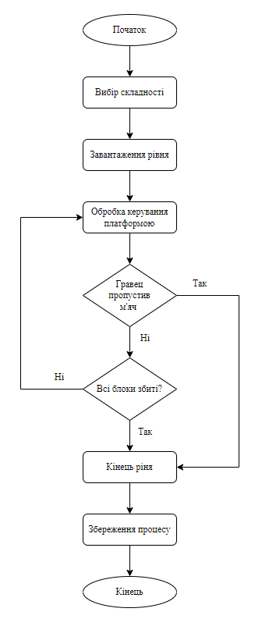

Рисунок 2 — Блок-схема великого циклу гри

ВИСНОВКИ

При виконанні лабораторної роботи навчилися аналізувати та формалізувати ігрові елементи. Було створено таблиці зі статичними та динамічними ігровими елементами, таблицю з числовими відносинами між ігровими елементами, наведено малий та великий ігрові цикли.